
Environment (Wales) Act 2016 Part 1 – Section 6
The Biodiversity and Resilience of Ecosystems Duty
Biodiversity Action Plan for Town and Community Councils
Name of Town or Community Council:
Council type (Group 1, 2 or 3 for NRAP Objectives):
Introduction and Context
Provide a short description of the Council, its functions and context in relation to
- how it could help biodiversity (through functions with regard to land management, grant funding, education activities, for e.g.)
- spatial scale and place (e.g. how much land does it cover, population, precept?)
- public service delivery (e.g. is it subject to the Well-being of Future Generations (WFG) Act?)

NRAP  Objective | Biodiversity objectives | Action planned | Time scale | Monitored by:
1 | -embed biodiversity into decision making & procurement
1 | -raise awareness of biodiversity & its importance
  2 | -safeguard principal species and habitats
3 | -restore & create habitats and resilient ecological networks
4 | -tackle negative factors: for e.g. reduce pollution, use nature based solutions, address invasive species
5 | -use, improve, and share evidence
6 | -support capacity and/or other organisations
Annual review of the Biodiversity Action Plan |  |  | Date reviewed:
What has worked well?
What have the barriers been?
What will you change?
Next review due:
Approved by Council on:
Deddf yr Amgylchedd (Cymru) 2016 Rhan 1 – Adran 6
Y Ddyletswydd Bioamrywiaeth a Chydnerthedd Ecosystemau
Cynllun Gweithredu Bioamrywiaeth ar gyfer Cynghorau Cymuned a Thref
Enw’r Cyngor Tref neu Gymuned:
Math o gyngor (Grŵp 1,2, neu 3 ar gyfer amcan NRAP)
Cyflwyniad a'r Cyd-destun
Disgrifiad byr o'r Cyngor, ei swyddogaethau a'r cyd-destun o ran:

- sut y gallai helpu bioamrywiaeth (trwy ei swyddogaethau rheoli tir, cyllid grant, gweithgareddau addysgol e.e.).

- graddfa ofodol a lle (e.e. faint o dir mae'n ei gynnwys, poblogaeth, praesept?).

- cyflawni gwasanaethau i'r cyhoedd (e.e. a yw gofynion Deddf Llesiant Cenedlaethau'r Dyfodol yn berthnasol iddo?).

Amcan  NRAP | Amcan Bioamrywiaeth | Camau arfaethedig | Graddfa amser | Wedi eu monitro gan:
1 | -cynnwys bioamrywiaeth o fewn llunio penderfyniadau a chaffael
1 | -codi ymwybyddiaeth o fioamrywiaeth a'i bwysigrwydd
2 | -diogelu prif rywogaethau a chynefinoedd
3 | -adfer & chreu cynefinoedd a rhwydweithiau ecolegol cydnerth
4 | -mynd i'r afael ag elfennau negyddol: lleihau llygredd e.e. defnyddio atebion yn seiliedig ar natur, mynd i'r afael â rhywogaethau goresgynnol
5 | -defnyddio gwella a rhannu tystiolaeth
6 | -cefnogi capasiti a/neu sefydliadau eraill
Adolygiad blynyddol o’r Cynllun Gweithredu Bioamrywiaeth |  |  | Dyddiad yr adolygiad:
Beth sydd wedi gweithio'n dda?
Beth fu'r rhwystrau?
Beth fyddwch yn ei newid?

Dyddiad yr adolygiad nesaf:
Cymeradwywyd gan y Cyngor ar:
Back

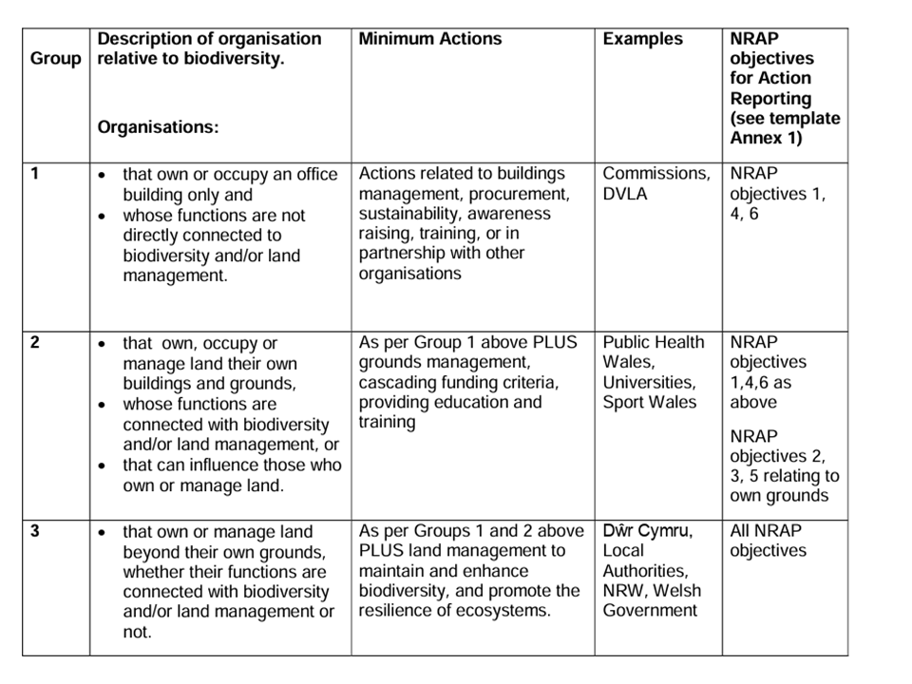
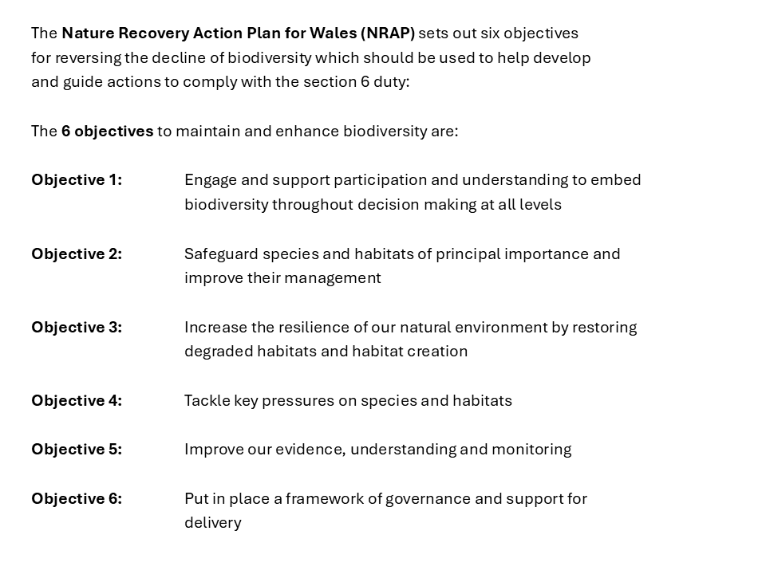

Nôl
